当用户明确说“不要读取记忆”
WorkBuddy 仍向外发送了什么
AgentReins 网络取证实录 | 2026 年 9 月
本次基线测试中，用户明确要求“不读取文件、项目或记忆，不调用工具”。但在模型收到这句话之前，WorkBuddy 已主动调用记忆检索；随后发给模型的请求仍包含本机用户名线索、当前工作目录、项目名称、持久化记忆目录和会话目录等环境信息。
核心结论：这不是历史记忆正文泄露的证据，却是超出当前任务最小必要范围的环境元数据暴露。自动 Recall 和预置上下文由 WorkBuddy 主动触发，并非模型要求。

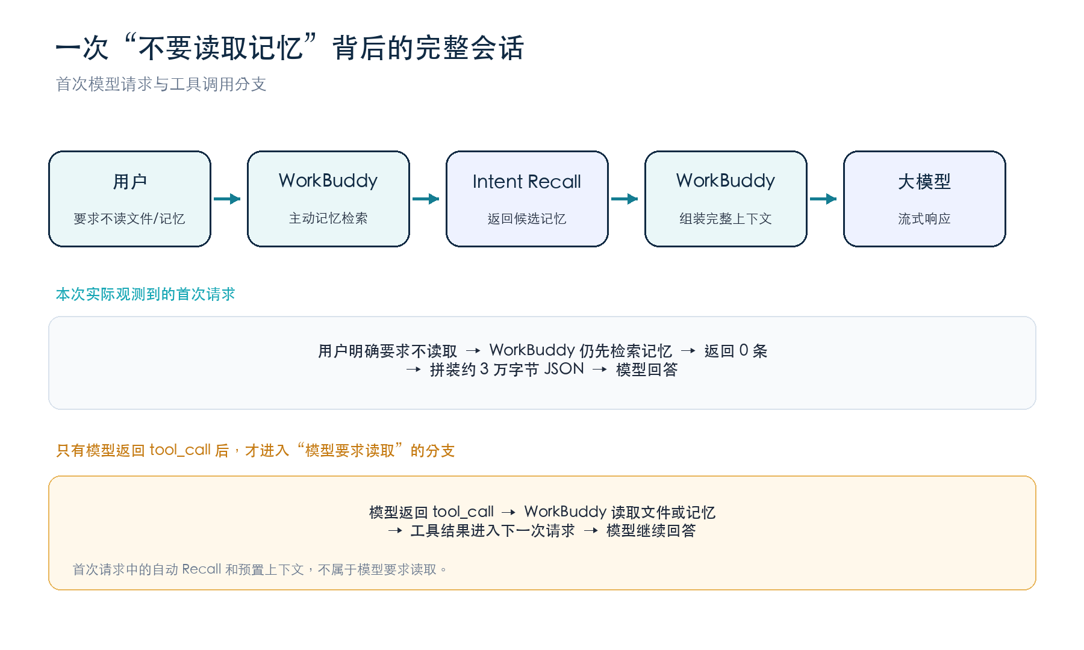
图 1 基线请求从用户输入到模型响应的完整流程

01 一个输入框背后，不是一次简单问答
很多人以为，AI 编程 Agent 的交互就是“用户问题 -> 大模型回答”。真实过程复杂得多。为了把责任链拆清楚，我们发送了一条明确禁止读取文件、项目和记忆的基线请求，同时关闭全部工具，并由 AgentReins 捕获完整 HTTPS 请求与响应正文。
模型最终直接返回预期文本，期间没有工具调用。这让我们能够判断：在模型第一次收到请求之前发生的记忆检索和上下文装配，只可能由 WorkBuddy 运行时触发。

02 模型收到问题之前，WorkBuddy 先检索记忆
WorkBuddy 首先访问记忆检索接口。此时，大模型尚未收到任何请求。
POST https://copilot.tencent.com/agenttool/v1/intent/recall
Content-Type: application/json
{ "query": "[WorkBuddy 组装后的检索文本，已脱敏]" }

项目 | 观察值
query 字符数 | 13,615
Recall 返回码 | 0
返回记忆条数 | 0
与模型请求的时间关系 | 约早 10 秒

这意味着，即使用户只输入很短的内容，WorkBuddy 也可能先把一段远长于用户输入的文本发送给记忆检索服务。本次 Recall 没有返回历史记忆。若结果非空，还需要继续验证每条结果是否进入后续模型请求。
值得注意：Recall Query 共 13,615 字符，出现 memory 相关词 66 次、project 相关词 19 次，并包含 3 处绝对路径形式的信息。用户的禁止读取要求也在其中，但这次外发发生在模型作出任何决定之前。

03 真正发送给大模型的 JSON
POST https://copilot.tencent.com/v2/chat/completions
Content-Encoding: gzip
{
"model": "auto",
"messages": [ ... ],
"stream": true,
"reasoning_effort": "[级别]",
"verbosity": "[级别]"
}

顶层参数决定模型、流式输出和推理配置。真正决定“模型看到了什么”的字段，是 messages。
{
"messages": [
{"role":"system","content":"[系统指令，15,693 字符]"},
{"role":"user","content":[
{"type":"text","text":"[Memory 规则，13,313 字符]"},
{"type":"text","text":"[系统提醒，470 字符]"},
{"type":"text","text":"<user_query>[用户真正输入]</user_query>"}
]}
]
}

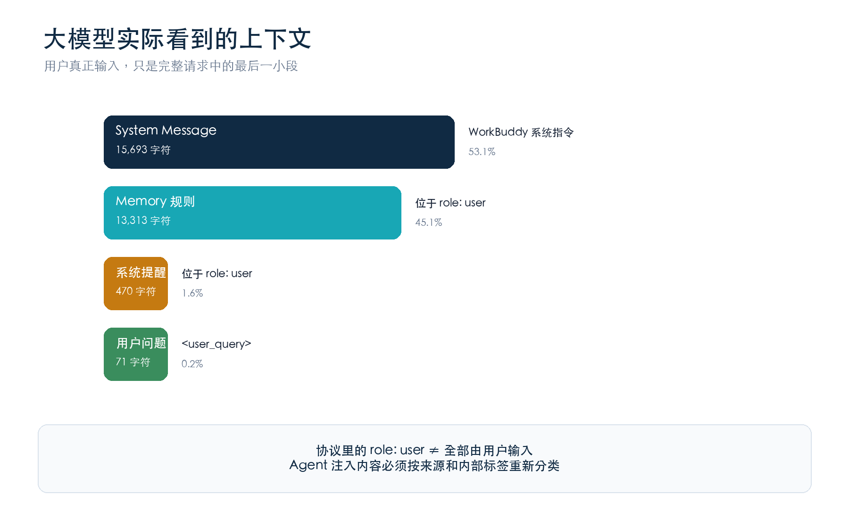
图 2 本次模型请求中的上下文构成
协议中的 role: user 不等于全部由用户输入。WorkBuddy 注入的 Memory 规则和系统提醒，也被放进了 user Message。

04 四层上下文分别是什么

System Message
本次约 15,693 字符，描述 Agent 的行为方式、任务执行约束、工具规则和输出要求。它由 WorkBuddy 提供，不是用户输入，也不是模型临时要求。公开文章不复述第三方系统提示词全文，审计系统则应保留原始证据、哈希和来源。

Memory 规则块
第一段 User Content 约 13,313 字符，使用 XML 风格结构，主要描述记忆类型、保存条件、使用方式、示例和搜索规则。
<memory>
<types>
<type>
<name>[记忆类型]</name>
<when_to_save>[何时保存]</when_to_save>
<how_to_use>[如何使用]</how_to_use>
</type>
</types>
<search>[检索规则]</search>
</memory>

本次块中存在绝对路径形式的信息，但 Recall 返回 0 条结果。可以确认“Memory 机制说明和路径信息被发送”，不能声称“历史记忆正文已发送”。

System Reminder
第二段 User Content 约 470 字符。虽然协议角色是 user，来源仍是 WorkBuddy。安全审计必须根据内部标签和来源重新分类。

用户真正输入
第三段只有 71 字符，放在 <user_query> 标签中。用户界面里的一句话，只是整个模型输入的最后一小部分。

直接暴露的环境元数据
已捕获字段 | 脱敏示例 | 隐私含义
当前工作目录 | /Users/[USER]/[PROJECT] | 暴露本机账户线索与项目名称
持久化记忆目录 | ~/.codebuddy/projects/[PROJECT]/memory | 暴露记忆机制、项目映射和存储位置
历史会话目录 | ~/.codebuddy/projects/[PROJECT]/sessions/*.jsonl | 暴露会话存储结构和可检索范围
项目标识 | 由绝对路径派生的项目键 | 可关联用户、组织或代码仓库语义

这些字段不是用户为完成“只回复 BASELINE-OK”而主动提供的，也不是模型通过 tool_call 临时请求的。它们由 WorkBuddy 在首次请求阶段自动装配。按照数据最小化原则，这些数据与任务目的之间缺少明显的必要性。

05 用户记忆和旧项目数据，到底是谁要求的
观察到的数据 | 可能来源 | 责任判断
首次请求里的 Memory 规则 | WorkBuddy 默认上下文 | Agent 主动注入
Recall 检索出的历史记忆 | WorkBuddy 请求 Recall | Agent 主动检索，是否发给模型需验证
首次请求里的项目摘要 | WorkBuddy 启动时装配 | Agent 主动注入
模型 tool_call 要求读取文件 | 模型响应 | 模型明确要求
工具结果进入下一次请求 | WorkBuddy 执行并回传 | 模型触发，Agent 实施
用户粘贴的代码或文件 | 用户输入 | 用户主动提供

本次基线请求没有项目上下文标记、项目布局或工具结果，也没有检索到历史记忆。因此本次实验不能证明历史项目正文已经发送。

06 怎样证明这次正文是完整的
完整性证据 | 观察值
gzip 线上正文 | 11,945 字节
HTTP 声明长度 | 11,945 字节
解压后的 JSON | 30,358 字节
请求 SHA-256 | d59476f8...069050
HTTP 状态 | 200，响应边界完整
输入 Token | 6,259
输出 Token | 418
推理 Token | 412
命中缓存 Token | 512

声明长度与捕获长度一致，JSON 可以完整解析，响应边界也完整，因此这次请求可以标记为“完整正文已捕获”。Token 只是辅助指标，不能替代正文，更不能拿来反推出未捕获内容。

07 模型返回的内容也有不同方向
WorkBuddy 使用 SSE 流式响应。每个 data 事件可能携带可见推理片段、回答片段、工具调用或最终 Token 用量。
data: {
"model": "hy4-preview",
"choices": [{"delta": {
"reasoning_content": "[可见推理片段]",
"content": "[回答片段]",
"tool_calls": []
}}]
}

- Agent -> 模型：用户输入、系统指令、记忆、项目内容和工具结果。
- 模型 -> Agent：可见推理、工具调用决定和最终回答。
模型服务端从未返回的隐藏推理不在采集范围内，也不能被声称为已捕获。

08 为什么普通日志回答不了
Token 日志只能说明大概发送了多少内容，Socket 日志只能证明连接过哪个地址。本地 Agent 日志可能截断正文，也可能把系统注入和用户输入混在一起。要回答“到底发送了什么、是谁要求的”，至少需要：
- 完整请求正文和响应正文
- 请求的时间顺序
- 模型 tool_call 与本地工具事件
- Session 和 Turn 关联
- 请求长度、哈希与协议边界校验
- 按真实来源重新分类，而不是照搬 role 字段

09 这次实验能证明什么

已经确认
- WorkBuddy 在模型请求之前主动调用记忆检索接口
- Recall Query 远长于用户真正输入
- 本次 Recall 返回 0 条历史记忆
- 模型请求含约 1.57 万字符系统指令
- role: user 中另含约 1.33 万字符 Memory 规则和约 470 字符系统提醒
- 模型没有要求读取文件或记忆，因为本次没有工具调用

不能据此证明
- 每一次请求都会发送完全相同的上下文
- Recall 返回的记忆一定会发送给大模型
- 本次发送了历史项目正文
- 服务端没有保存收到的数据
- 能够读取服务端从未返回的隐藏推理

结语
本次实验没有捕获历史记忆正文，也没有捕获旧项目文件正文，因此不能把环境元数据暴露扩大表述为全部内容泄露。但用户明确禁止读取时，WorkBuddy 仍主动把账户路径、项目标识、记忆目录和会话目录发送给外部服务，这已经说明默认上下文装配缺少足够严格的数据最小化。
真正值得审计的不是 Token 数，而是每一段内容是什么、从哪里来、由谁触发、是否为当前任务所必需。AgentReins 将继续用逐请求证据区分“机制说明被发送”“隐私元数据被发送”和“正文被发送”，让风险结论经得起复核。

